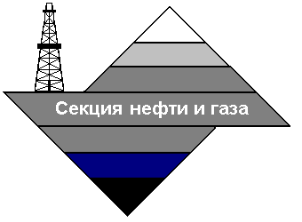
РОССИЙСКАЯ

АКАДЕМИЯ ЕСТЕСТВЕННЫХ НАУК

СЕКЦИЯ НЕФТИ И ГАЗА

Наш адрес:
119991 Москва, Ленинский проспект, 65
Телефон: +7 -977-483-49-45

Уважаемые Коллеги!

Приглашаем Вас принять активное участие в заседании Секции нефти и газа РАЕН, которое состоится
12 октября 2022г. в 14:30 в ауд. 444 РГУ нефти и газа (НИУ) имени И.М. Губкина (Москва, Ленинский проспект, 65).

Доклад действительного члена РАЕН, д.т.н., профессора, Советника генерального директора ООО «Газпром газнадзор»
ЛЕСНЫХ Валерия Витальевича: « Риск-ориентированный подход в инспектировании нефтегазовых объектов: планирование проверок и оценка их эффективности».

Разное.

Председатель Секции нефти и газа РАЕН,  А.В. Мурадов
Профессор

